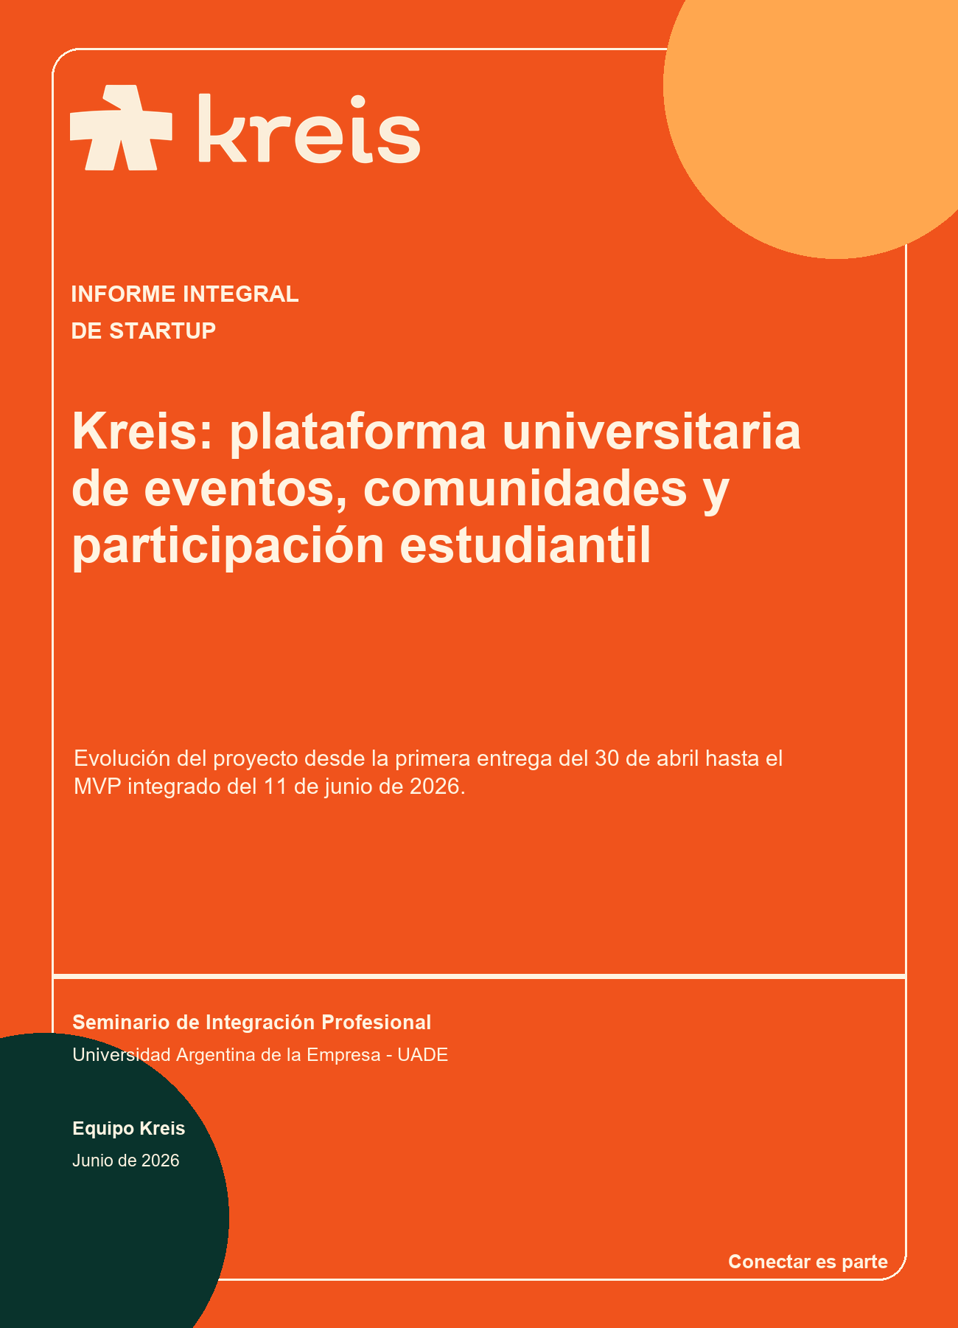

Ficha del documento
Campo | Detalle
Proyecto | Kreis - plataforma universitaria de eventos y comunidades
Tipo de informe | Actualización integral del proyecto con enfoque de startup y MVP
Período analizado | 30 de abril de 2026 al 11 de junio de 2026
Institución | Universidad Argentina de la Empresa - UADE
Materia | Seminario de Integración Profesional
Docentes de la primera entrega | Juan Carlos Montero y Julieta Viarengo
Fecha de corte | 11 de junio de 2026

Equipo
Integrante | Legajo
Santiago Giménez | 1162528
Nicolás Giordano | 1188062
Gonzalo Martín Gómez | 1188227
Franco Lan | 1188365
Valentina Mannino | 1190321
Vito Nava | 1187177
Valentín Puente | 1192922
Nicolás Umansky | 1188098

CRITERIO DE LECTURA
El informe distingue entre evidencia de problema, funcionalidades implementadas, verificaciones técnicas y propuestas futuras. Las estimaciones económicas son académicas y no constituyen una cotización comercial.

Índice
Ficha del documento 2
Equipo 2
Índice 3
1. Resumen ejecutivo 6
1.1 Del prototipo al MVP integrado 7
2. Introducción 8
2.1 Propósito 8
2.2 Alcance y fuentes 8
2.3 Kreis como startup 8
3. Problema y oportunidad 9
3.1 Narrativa del problema 9
3.2 Evidencia cuantitativa 9
3.3 Benchmarking 10
3.4 Oportunidad 10
4. Investigación de usuarios y Design Thinking 11
4.1 Metodología aplicada 11
4.2 Segmentos de usuarios 11
4.3 User personas sintetizadas 11
4.4 Patrones de empatía 11
4.5 Customer Journey 12
5. Solución y propuesta de valor 13
5.1 Visión y misión 13
5.2 Mapa de valor 13
5.3 Diferenciadores 13
6. Definición y evolución del MVP 14
6.1 Hipótesis del MVP 14
6.2 Alcance priorizado 14
6.3 Cronología de construcción 14
6.4 Incrementos entregados 15
6.5 Historias de usuario cubiertas 15
6.6 Fuera de alcance actual 15
7. Diseño UX/UI del producto 16
7.1 Principios de diseño 16
7.2 Prototipo de abril 16
7.3 Interfaz actual 18
7.4 Onboarding y verificación 21
7.5 Accesibilidad y PWA 22
8. Arquitectura tecnológica 23
8.1 Decisión arquitectónica 23
8.2 Stack 23
8.3 Módulos de la API 24
8.4 Modelo de datos 24
8.5 Seguridad y privacidad 24
8.6 Deuda técnica prioritaria 25
9. Gestión e implementación del proyecto 26
9.1 Organización del trabajo 26
9.2 Metodología observada 26
9.3 Calidad técnica al 11 de junio 26
9.4 Despliegue 26
10. Validación del MVP y métricas 28
10.1 Qué está validado 28
10.2 Plan de validación recomendado 28
10.3 KPIs propuestos 28
11. Modelo de negocio 30
11.1 Enfoque B2B2C 30
11.2 Business Model Canvas 30
11.3 Fuentes de ingresos posibles 30
11.4 Go-to-market inicial 31
12. Estudio económico simplificado 32
12.1 Esfuerzo de construcción 32
12.2 Costos operativos de piloto 32
12.3 Escenario preliminar 33
13. Roadmap del producto 34
13.1 Prioridad inmediata 34
14. Análisis estratégico y riesgos 35
14.1 FODA 35
14.2 Matriz de riesgos 35
15. Conclusiones 36
16. Referencias y fuentes 37
16.1 Fuentes internas 37
16.2 Referencias conceptuales 37
17. Anexos 38
17.1 Inventario resumido de endpoints 38
17.2 Estado funcional 38
17.3 Criterios de aceptación para el próximo hito 39

El índice se actualiza automáticamente al abrir el documento en Microsoft Word.

1. Resumen ejecutivo
Kreis es una startup digital de alcance universitario que busca transformar la experiencia de campus mediante una plataforma móvil para descubrir eventos, participar en comunidades temáticas y sostener conversaciones entre estudiantes verificados. El problema de origen no es la ausencia de actividades, sino la fragmentación de la información, la baja visibilidad de las iniciativas y la dificultad para construir pertenencia fuera del aula.
La primera documentación, cerrada el 30 de abril de 2026, validó la oportunidad con 408 respuestas de estudiantes de UADE, benchmarking, tres user personas y un prototipo visual. Desde entonces el proyecto avanzó desde una demostración basada en datos simulados hacia una PWA conectada a una API real, autenticación con Supabase, persistencia PostgreSQL, eventos, comunidades, membresías, posts, comentarios anidados, carga de imágenes y validación documental mediante Google Document AI.
Desde una perspectiva de startup, Kreis presenta una propuesta B2B2C: el usuario principal es el estudiante y el cliente con mayor capacidad de pago es la institución educativa. La hipótesis de negocio es que una universidad obtiene valor cuando mejora la participación estudiantil, la difusión de iniciativas y la trazabilidad de la vida extracurricular, mientras que el alumno recibe una experiencia centralizada, segura y relevante.
408  respuestas válidas en la investigación inicial | 92  commits desde el 30 de abril hasta el 11 de junio
25  rutas HTTP declaradas en la API modular | 13  modelos relacionales en el esquema Prisma

CONCLUSIÓN EJECUTIVA
Kreis ya superó la etapa de concepto: existe un MVP integrado y desplegable. La prioridad siguiente no es agregar más alcance indiscriminadamente, sino fortalecer calidad, medición, moderación, persistencia de sesión y validación con usuarios reales.

1.1 Del prototipo al MVP integrado
Dimensión | 30 de abril | 11 de junio
Producto | Prototipo navegable y narrativa de solución | PWA funcional con flujos conectados
Datos | Contenido mock | PostgreSQL/Supabase como fuente de verdad
Identidad | Validación propuesta | Clasificación y extracción de certificado con IA
Eventos | Listado ilustrativo | Listado, detalle, creación, interés e imágenes
Comunidades | Feed conceptual | Membresías, posts y comentarios anidados
Arquitectura | Frontend React | Monorepo con PWA, API modular, ORM y cloud
Operación | Sin despliegue formal | Frontend y API publicados

2. Introducción

2.1 Propósito
El objetivo de este documento es consolidar en una sola pieza profesional la investigación inicial, las decisiones de diseño, el desarrollo realizado y la viabilidad de Kreis como startup. Se toma como línea de base la primera entrega de abril y se incorporan los cambios observables en el repositorio hasta el 11 de junio de 2026.

2.2 Alcance y fuentes
- Documentación inicial de Kreis: problema, encuesta, personas, propuesta de valor y prototipo.
- Proyecto modelo TURNIFY: estructura de MVP, arquitectura, validación, negocio, costos y roadmap.
- Código fuente, esquema Prisma, módulos de API, PWA y contratos del repositorio.
- Historial Git y registros técnicos fechados del 31 de mayo, 9 y 10 de junio.
- Capturas locales realizadas con respuestas simuladas, sin crear usuarios ni modificar la base.

2.3 Kreis como startup
Kreis puede entenderse como una startup en fase pre-seed académica: parte de una hipótesis de problema, construye un MVP, utiliza tecnología cloud de bajo costo y busca aprender antes de escalar. El activo central no es solamente el software, sino la combinación de conocimiento del segmento universitario, identidad de marca, reglas de confianza y capacidad de generar efectos de red dentro de cada campus.
DEFINICIÓN DE TRABAJO
Startup de campus que organiza oportunidades sociales y académicas dentro de una comunidad estudiantil verificada.

3. Problema y oportunidad

3.1 Narrativa del problema
Muchos estudiantes atraviesan la universidad como una secuencia de clases, evaluaciones y traslados. Las oportunidades de participar en charlas, talleres, clubes, deportes, proyectos y encuentros existen, pero se distribuyen entre correos, carteleras, redes sociales, grupos cerrados y conversaciones informales. El resultado es una experiencia fragmentada: el estudiante se entera tarde, no sabe quién participa o no encuentra un espacio seguro para acercarse.
Este problema afecta tanto a quienes buscan participar como a quienes organizan. Los primeros pierden oportunidades de pertenencia, networking y aprendizaje transversal; los segundos encuentran dificultades para alcanzar una audiencia relevante y sostener comunidades activas.

3.2 Evidencia cuantitativa
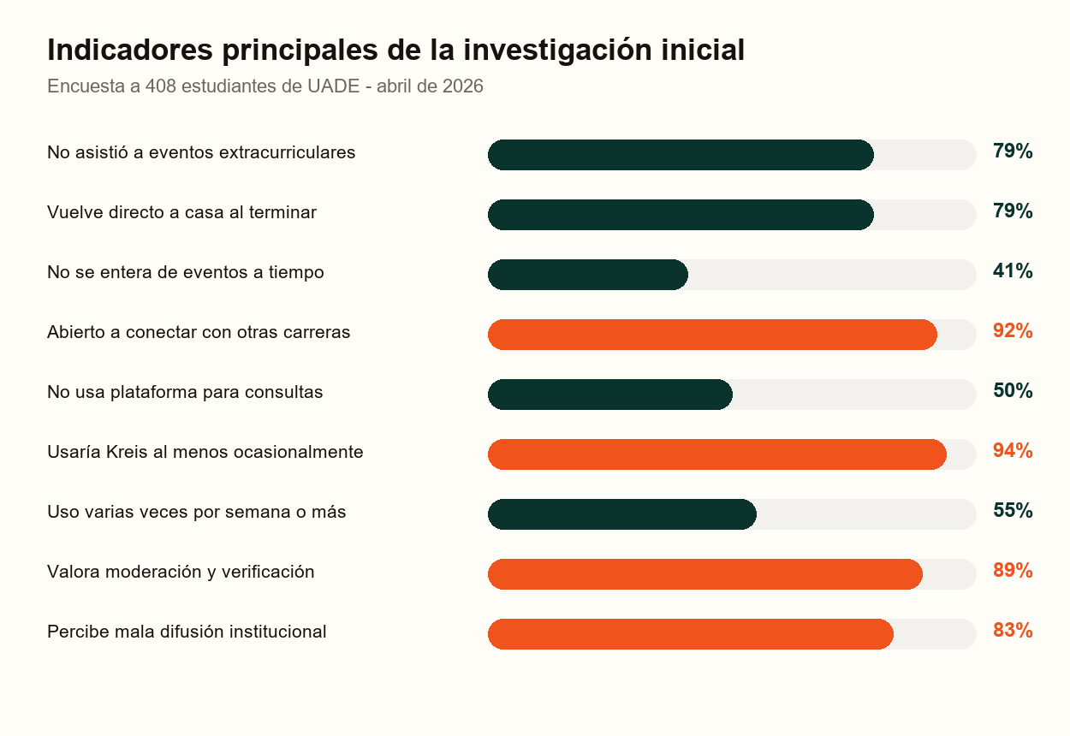
Figura 1. Indicadores principales de la encuesta inicial a 408 estudiantes.
Los datos muestran una combinación especialmente favorable para la oportunidad: existe baja participación actual, percepción de mala difusión y, al mismo tiempo, alta predisposición a conectar y utilizar una solución específica. Esta brecha entre comportamiento actual e intención declarada sustenta la hipótesis de producto, aunque la intención de uso todavía debe contrastarse con comportamiento real.

3.3 Benchmarking
Canal | Fortaleza | Limitación para Kreis | Oportunidad
WhatsApp / Telegram | Adopción masiva y respuesta rápida | Información enterrada y grupos cerrados | Centralizar descubrimiento y contexto
Instagram | Visibilidad y contenido atractivo | Algoritmo, dispersión y poca estructura | Calendario y filtros orientados a campus
Discord | Comunidades y canales temáticos | Curva de entrada y baja institucionalidad | Espacios simples, verificados y móviles
Mail institucional | Canal oficial | Baja frecuencia de lectura y poca interacción | Complementar la difusión, no reemplazarla
Carteleras físicas | Presencia en campus | Alcance local y actualización lenta | Acceso permanente desde el celular
Redes genéricas | Escala y conexiones | Falta de foco y confianza universitaria | Verticalización por institución e intereses

3.4 Oportunidad
OPORTUNIDAD DETECTADA
Convertir información dispersa en una experiencia de descubrimiento y pertenencia, con identidad universitaria, moderación y señales de confianza.

4. Investigación de usuarios y Design Thinking

4.1 Metodología aplicada
La primera etapa combinó encuesta cuantitativa, benchmarking, user personas y mapas de empatía. La muestra de 408 respuestas permitió dimensionar el problema y ordenar prioridades; las personas transformaron los datos en escenarios de uso; y el benchmarking mostró que las soluciones existentes resuelven partes aisladas, pero no la experiencia universitaria completa.

4.2 Segmentos de usuarios
Segmento | Necesidad principal | Barrera | Trabajo a resolver
Participantes potenciales | Enterarse y decidir rápido | Información dispersa o tardía | Descubrir actividades relevantes
Organizadores estudiantiles | Alcanzar audiencia y sostener participación | Difusión fragmentada | Publicar y convocar
Estudiantes interdisciplinarios | Conectar fuera de su carrera | Falta de espacios confiables | Encontrar personas e intereses
Universidad / bienestar estudiantil | Mejorar participación y pertenencia | Poca trazabilidad | Difundir, moderar y medir

4.3 User personas sintetizadas
Persona | Perfil | Frustración | Motivación
Juan Martín Escobar | 22 años, Negocios Digitales, vive lejos del campus | Se entera tarde y vuelve directo a su casa | Tecnología, gaming y proyectos
Isabella Araujo | 21 años, Diseño, estudiante del interior | No consolidó un círculo social universitario | Difundir proyectos y construir comunidad
Santiago López | 20 años, Administración y RRHH | Horarios e información desorganizada | Eventos relevantes, vínculos y crecimiento

4.4 Patrones de empatía
- La baja participación no implica falta de interés; suele implicar falta de acceso organizado.
- El momento de decisión es breve y móvil: entre clases, durante un viaje o al planificar la semana.
- La confianza aumenta cuando el usuario reconoce que el espacio pertenece a su comunidad real.
- La utilidad crece si descubrir, anotarse y conversar ocurren dentro del mismo flujo.
- La moderación es parte de la propuesta de valor, no una función administrativa secundaria.

4.5 Customer Journey
Etapa | Situación actual (As-Is) | Situación con Kreis (To-Be) | Resultado esperado
Descubrimiento | Recibe información por canales distintos | Feed centralizado y filtros | Menor costo de búsqueda
Evaluación | No conoce detalles ni asistentes | Detalle, tema, lugar e interés | Decisión más rápida
Participación | Depende de grupos informales | Registro de interés y comunidad | Mayor conversión
Conversación | Mensajes fuera de contexto | Posts y comentarios en comunidad | Continuidad del vínculo
Retención | No existe historial unificado | Perfil, eventos y comunidades | Mayor recurrencia

5. Solución y propuesta de valor

5.1 Visión y misión
Visión: convertir cada universidad en una comunidad más conectada, participativa y colaborativa, donde las oportunidades académicas y sociales sean visibles y accesibles.
Misión: ofrecer una plataforma móvil, confiable y centrada en estudiantes que reúna eventos, comunidades, intereses y conversaciones en un único espacio.
PROPUESTA DE VALOR
Kreis ayuda a los estudiantes a descubrir qué pasa, encontrar su comunidad y sentirse parte; y ayuda a la universidad a difundir, moderar y comprender la participación del campus.

5.2 Mapa de valor
Necesidades / dolores | Respuesta de Kreis | Beneficio
Información dispersa | Calendario y feed centralizados | Descubrimiento más eficiente
Falta de pertenencia | Comunidades por intereses | Vínculos y recurrencia
Incertidumbre sobre actividades | Detalle, temas e interés | Decisión informada
Riesgo de interacciones externas | Verificación y reglas de acceso | Confianza
Poca visibilidad para organizadores | Creación de eventos y posts | Mayor alcance
Baja trazabilidad institucional | Datos estructurados de uso | Aprendizaje y gestión

5.3 Diferenciadores
- Foco vertical en vida universitaria, en lugar de una red social genérica.
- Identidad y elegibilidad estudiantil verificables mediante certificado.
- Eventos y comunidades integrados en una misma experiencia.
- PWA instalable, móvil y desplegable sin dependencia de tiendas de aplicaciones.
- Moderación y estados de publicación modelados desde el inicio.
- Arquitectura modular preparada para incorporar analítica y panel institucional.

6. Definición y evolución del MVP

6.1 Hipótesis del MVP
HIPÓTESIS
Si los estudiantes cuentan con un espacio universitario centralizado y confiable para descubrir eventos y participar en comunidades, entonces aumentará su acceso a oportunidades y su intención de involucrarse en la vida del campus.

6.2 Alcance priorizado
Capacidad | Demanda inicial | Estado actual | Observación
Calendario y eventos | 70% | Implementado | Listado, detalle, interés, alta e imágenes
Foros moderados | 52% | Implementado parcial | Comunidades, posts y comentarios; falta panel completo
Iniciativas propias | 50% | Implementado | Creación de eventos, comunidades y posts
Conexión entre carreras | 43% | Implementado parcial | Intereses y comunidades; falta recomendación
Perfiles de asistentes | 38% | Pendiente | El perfil existe, pero no la exploración social
Verificación estudiantil | Requisito de confianza | Implementado | Document AI y validación de datos

6.3 Cronología de construcción
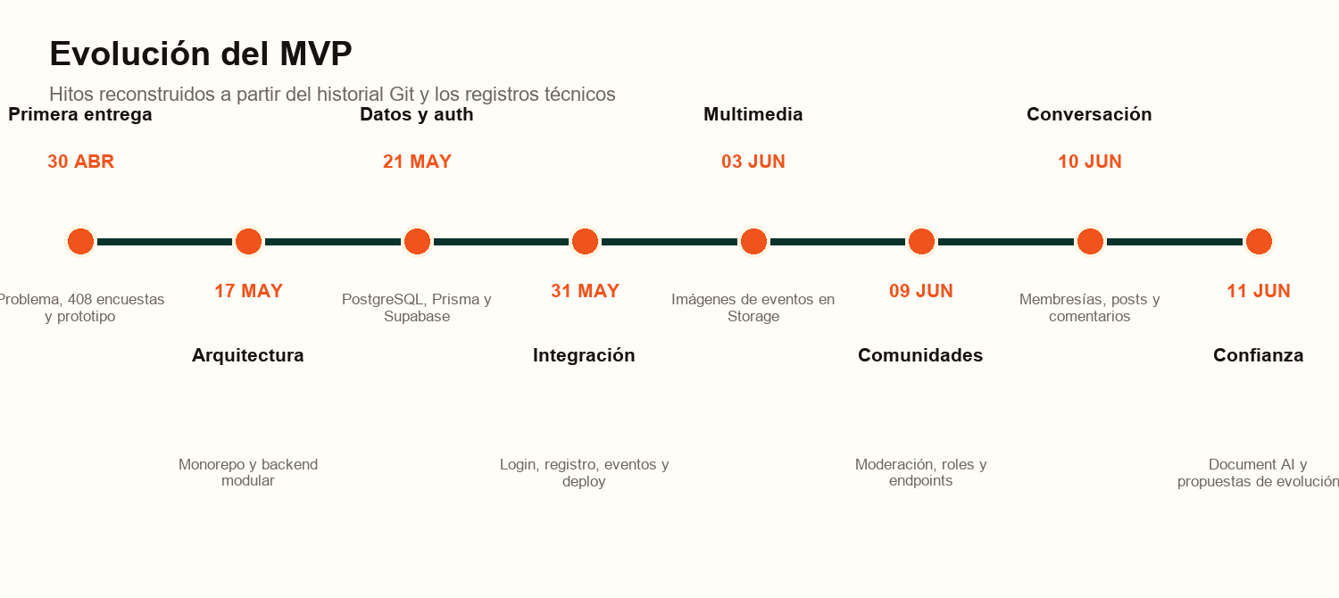
Figura 2. Evolución del MVP entre el 30 de abril y el 11 de junio de 2026.

6.4 Incrementos entregados
Épica | Incremento entregado | Estado
Identidad y acceso | Registro, login, logout, perfil y catálogos reales | Operativo
Confianza | Clasificación y extracción de certificado PDF | Operativo
Eventos | Listados, detalle, creación pendiente, interés e imágenes | Operativo
Comunidades | Listado, creación, membresía y rutas administrativas | Operativo con deuda
Contenido | Feed persistente, posts y comentarios anidados | Operativo
Experiencia | Tema claro/oscuro, PWA, navegación y estados de error | Operativo
Descubrimiento | Módulo reservado | Placeholder
Notificaciones | Módulo reservado | Placeholder

6.5 Historias de usuario cubiertas
- Como estudiante, quiero registrarme e iniciar sesión para acceder a un espacio universitario seguro.
- Como estudiante, quiero adjuntar mi certificado para demostrar que pertenezco a la institución.
- Como estudiante, quiero ver próximos eventos y filtrar por tema para decidir dónde participar.
- Como estudiante, quiero indicar interés en un evento y poder revertir la decisión.
- Como organizador, quiero crear un evento con imagen, descripción, fecha, lugar y tópicos.
- Como estudiante, quiero unirme o salir de comunidades según mis intereses.
- Como miembro, quiero publicar en una comunidad aceptada y ver el feed correspondiente.
- Como miembro, quiero comentar y responder en hilos anidados.
- Como administrador, quiero revisar y cambiar el estado de una comunidad.
- Como usuario, quiero consultar mi perfil, estadísticas y preferencias de tema.

6.6 Fuera de alcance actual
- Notificaciones push y recordatorios de eventos.
- Panel institucional de métricas y moderación.
- Recomendaciones personalizadas y ranking de comunidades.
- Persistencia y renovación de sesión entre recargas.
- Likes en comentarios, propuestos pero no implementados.
- Verificación adicional por correo institucional, documentada como propuesta.

7. Diseño UX/UI del producto

7.1 Principios de diseño
- Mobile-first y controles cómodos para interacción con el pulgar.
- Identidad cálida y local: naranja, crema, verdes y personajes propios.
- Jerarquía directa: eventos, comunidades, perfil y creación como entradas principales.
- Movimiento breve que acompaña la entrada sin bloquear el acceso.
- Estados de carga, error, vacío y reintento en flujos conectados.
- Soporte de modo oscuro y preferencia de movimiento reducido.

7.2 Prototipo de abril
El prototipo inicial definió la arquitectura de información y el lenguaje visual. Su valor fue reducir incertidumbre sobre el producto antes de construir la integración técnica.
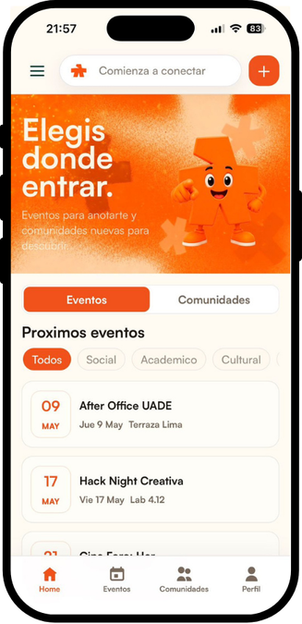 | 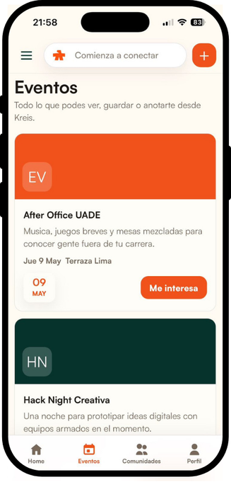
Home y próximos eventos - prototipo inicial | Listado de eventos - prototipo inicial

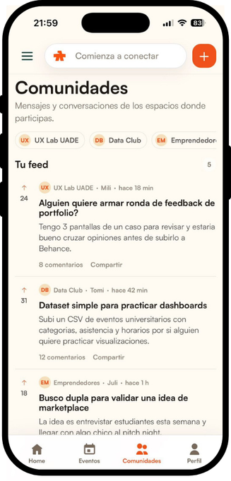 | 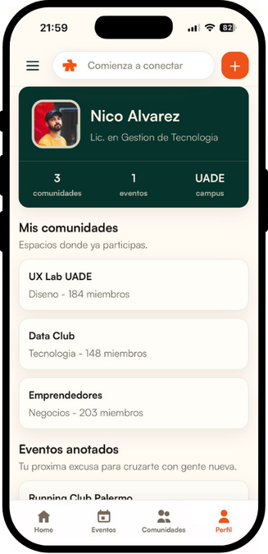
Comunidades - prototipo inicial | Perfil - prototipo inicial

Figura 3. Pantallas incluidas en la primera documentación de Kreis.

7.3 Interfaz actual
La interfaz actual conserva la identidad de marca, pero incorpora navegación real, datos adaptados desde la API, formularios, filtros, estados y flujos de autenticación. Las siguientes capturas fueron generadas localmente con respuestas simuladas para documentar la UI sin modificar datos reales.
 | 
Inicio con próximos eventos | Exploración y filtros de eventos

 | 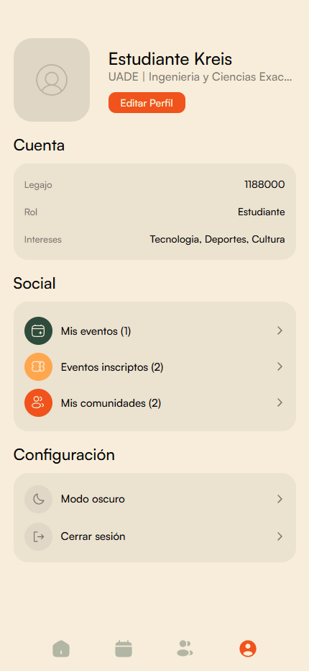
Feed de comunidades persistente | Perfil y estadísticas del estudiante

Figura 4. Principales superficies del producto actual.

7.4 Onboarding y verificación
 | 
Universidad y legajo | Selección de intereses

 | 
Creación del perfil | Carga del certificado

Figura 5. Flujo actual de registro y validación estudiantil.

7.5 Accesibilidad y PWA
El proyecto incorpora manifest, iconos instalables, service worker, caché de assets, navegación adaptable, atributos ARIA en controles principales y soporte para prefers-reduced-motion. Como evolución, se recomienda ejecutar auditorías automatizadas de contraste, navegación por teclado, etiquetas de formularios y lectores de pantalla en cada release.

8. Arquitectura tecnológica
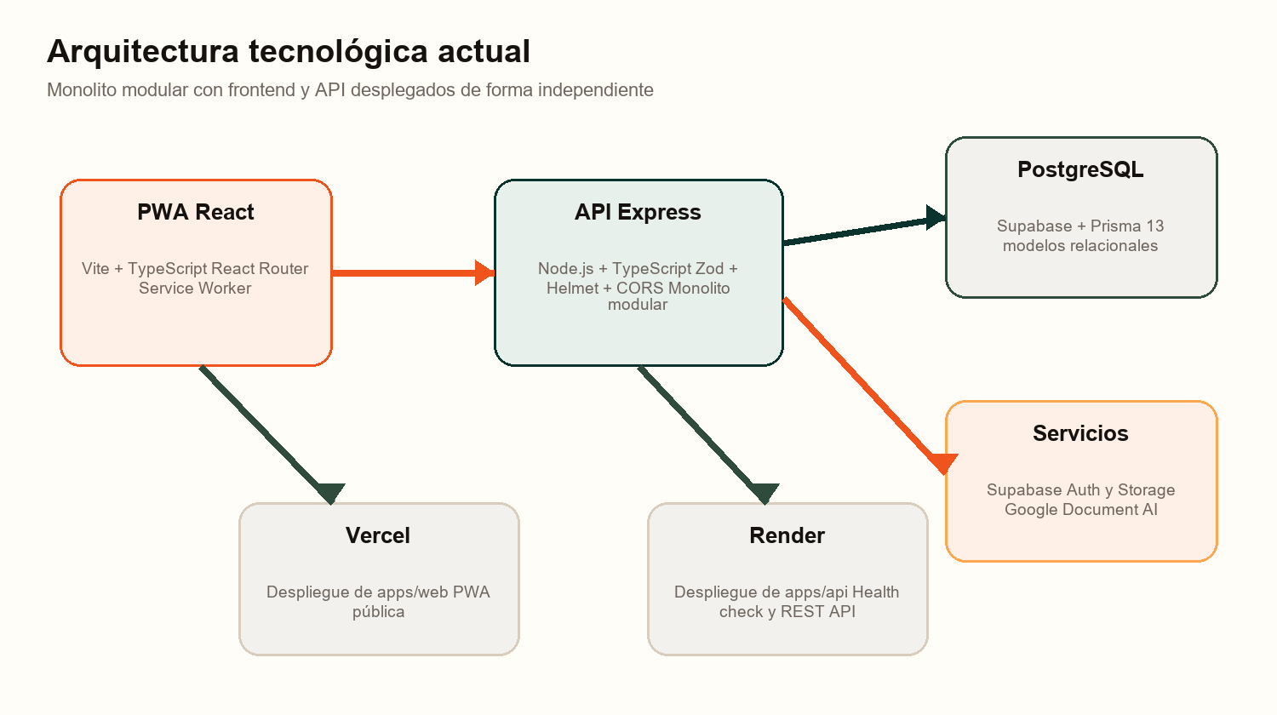
Figura 6. Arquitectura general del sistema Kreis.

8.1 Decisión arquitectónica
Kreis adopta un monolito modular: una sola API y una base principal, con límites por dominio. Esta decisión reduce coordinación e infraestructura durante la validación del producto, pero evita concentrar toda la lógica en un único módulo. No se recomienda migrar a microservicios mientras el volumen y la organización no lo justifiquen.

8.2 Stack
Capa | Tecnologías | Responsabilidad
Frontend | React 19, Vite, TypeScript, Tailwind, PWA | Interfaz móvil, navegación, adaptación de contratos y actualización optimista
Backend | Node.js, Express 5, TypeScript, Zod | Reglas, autenticación, permisos, serialización y endpoints
Datos | PostgreSQL, Prisma 7, adaptador pg | Persistencia relacional e integridad
Identidad | Supabase Auth | Usuarios, credenciales, sesiones y verificación JWT
Archivos | Supabase Storage | Imágenes WebP de eventos
IA documental | Google Document AI | Clasificación, extracción y contraste de certificados
Cloud | Vercel y Render | Despliegue independiente de web y API

8.3 Módulos de la API
Módulo | Capacidades | Estado
auth | Registro, login, logout y certificado | Implementado
users | Catálogos, perfil y rol de desarrollo | Implementado
events | Alta, interés, listados y detalle | Implementado
communities | Creación, listado, membresía y administración | Implementado
posts | Feed, publicación y comentarios anidados | Implementado
discovery | Descubrimiento compuesto | Placeholder
notifications | Avisos y recordatorios | Placeholder

8.4 Modelo de datos
El esquema Prisma contiene 13 modelos relacionales y dos enums. Las relaciones muchos-a-muchos se representan con tablas explícitas para usuarios-tópicos, eventos-tópicos, usuarios-eventos, comunidades-tópicos y usuarios-comunidades. Los comentarios soportan una relación autorreferencial mediante id_padre e índices dedicados para construir hilos de profundidad variable.
Dominio | Entidades principales | Relaciones clave
Identidad | auth.users, usuario, facultad | Auth ID, legajo, rol y verificación
Intereses | topico, usuario_topico | Preferencias del estudiante
Eventos | evento, evento_topico, user_evento | Creador, temas e interés
Comunidades | comunidad, comunidad_topico, user_comunidad | Creador, estado y membresía
Contenido | post, comentario | Autor, comunidad, post y respuestas

8.5 Seguridad y privacidad
- JWT de Supabase verificados antes de resolver identidad y permisos.
- Service role aislada en backend para operaciones administrativas.
- Helmet, CORS configurable y ocultamiento de X-Powered-By.
- Validación Zod de payloads y límites de tamaño para archivos PDF.
- Roles Estudiante, Moderador y Administrador en el modelo de usuario.
- Acceso a posts y comentarios condicionado a membresía en comunidad aceptada.
- Google Document AI procesa datos personales; requiere política de privacidad, retención y consentimiento.

8.6 Deuda técnica prioritaria
Hallazgo | Impacto | Prioridad | Acción recomendada
Sin tests automatizados | Riesgo de regresión | Crítica | Cubrir auth, eventos, membresías y comentarios
Sesión solo en memoria | Login tras cada recarga | Alta | Persistir y renovar sesión de forma segura
Comunidad creada como Aceptado en repositorio | Contradice moderación documentada | Alta | Restaurar Pendiente o formalizar decisión
Discovery y notifications son placeholders | Alcance incompleto | Media | Priorizar según métricas del piloto
Cold start de API | Primera carga lenta | Media | Monitoreo, plan de hosting o keep-warm permitido
Bundle web superior a 500 kB | Costo inicial de carga | Media | Code splitting y carga diferida
Rutas de rol para desarrollo | Riesgo si se expone mal | Alta | Mantener bloqueo estricto en producción

9. Gestión e implementación del proyecto

9.1 Organización del trabajo
El equipo trabajó en un repositorio compartido con incrementos pequeños y frecuentes. Desde el 30 de abril se registran 92 commits y contribuciones de los ocho integrantes. El cambio acumulado respecto del primer commit analizado alcanza 316 archivos, 45.398 inserciones y 5.101 eliminaciones; estas cifras incluyen código, documentación, assets y herramientas internas.
La arquitectura de carpetas separa apps/web, apps/api, packages/shared, infra/database y docs. Esta organización funciona como mecanismo de coordinación: reduce conflictos, explicita ownership y permite que frontend, backend y datos evolucionen con contratos claros.

9.2 Metodología observada
- Explorar y diseñar la experiencia con datos simulados.
- Reorganizar el repositorio y definir la arquitectura modular.
- Conectar autenticación, datos y endpoints por dominio.
- Integrar cada módulo con la interfaz existente.
- Verificar por typecheck, build, smoke tests y despliegue.
- Registrar decisiones y pendientes en documentación fechada.

9.3 Calidad técnica al 11 de junio
Control | Resultado | Lectura
Typecheck API | Correcto | Compila el backend y genera Prisma Client
Typecheck web | Correcto | No se detectaron errores TypeScript
Build de producción | Correcto | PWA y service worker generados
Vitest | Código 0, sin archivos de test | No representa cobertura automatizada
Lint | Debe ejecutarse sin artefactos temporales | El informe no toma los archivos de QA como parte del producto
Producción web | HTTP 200 | Frontend accesible el 11 de junio
Producción API | HTTP 200 tras cold start | Health check operativo; primera respuesta lenta

9.4 Despliegue
Frontend: https://kreis-app.vercel.app
API: https://kreis-api.onrender.com
Los despliegues están desacoplados. La secuencia recomendada es publicar primero la API y luego la web cuando existe un cambio de contrato. El 11 de junio ambos servicios respondieron; la API necesitó un arranque en frío antes de devolver el health check.

10. Validación del MVP y métricas

10.1 Qué está validado
Hipótesis | Evidencia disponible | Nivel
Existe un problema de difusión y participación | Encuesta a 408 estudiantes | Alto
Los estudiantes valoran moderación | 89% la considera importante | Alto
Hay intención declarada de uso | 94% la usaría al menos ocasionalmente | Medio
El producto puede construirse | MVP integrado, build y despliegue | Alto
El flujo es usable | Prototipo e inspección interna | Bajo/medio
El producto genera retención | Sin analítica de uso real | No validado
Una institución pagaría | Modelo propuesto sin entrevistas de compra | No validado

LECTURA CORRECTA
La investigación valida el problema y el MVP valida factibilidad técnica. Todavía no existe evidencia suficiente de retención, conversión o disposición de pago.

10.2 Plan de validación recomendado
- Realizar pruebas moderadas con 12 a 20 estudiantes de distintas facultades.
- Medir registro, validación de certificado, descubrimiento, interés, membresía y publicación.
- Instrumentar analítica de eventos con consentimiento y sin recolectar más datos de los necesarios.
- Ejecutar un piloto de cuatro a seis semanas dentro de UADE.
- Entrevistar áreas de Vida Universitaria, Bienestar, Extensión y Centros de Estudiantes.
- Decidir el roadmap según activación, retención y calidad de la comunidad.

10.3 KPIs propuestos
Etapa | Indicador | Definición inicial | Meta piloto sugerida
Adquisición | Registro iniciado | Usuarios que comienzan onboarding | Base de medición
Activación | Registro verificado | Completa certificado y entra | >= 65%
Descubrimiento | Evento explorado | Abre detalle desde feed | >= 40% semanal
Participación | Interés en evento | Marca al menos un evento | >= 25% semanal
Comunidad | Membresía activa | Se une y vuelve al feed | >= 30%
Contribución | Publica o comenta | Crea contenido relevante | >= 12%
Retención | WAU/registro | Vuelve en la semana 4 | >= 25%
Confianza | Éxito de certificado | Validaciones correctas / intentos | >= 90%
Moderación | SLA de revisión | Tiempo hasta decisión | < 24 horas

11. Modelo de negocio

11.1 Enfoque B2B2C
El estudiante utiliza Kreis sin fricción económica directa; la institución obtiene una herramienta para participación, difusión y comunidad. Este enfoque alinea el incentivo de adopción con el actor que puede financiar infraestructura, soporte, moderación e integración.

11.2 Business Model Canvas
Bloque | Definición para Kreis
Segmentos de clientes | Universidades privadas y públicas; áreas de Vida Universitaria; centros de estudiantes; estudiantes como usuarios finales
Propuesta de valor | Centralizar eventos y comunidades en un entorno móvil, verificable y medible
Canales | Pilotos institucionales, alianzas con facultades, embajadores, eventos de campus y web PWA
Relación | Onboarding asistido, soporte institucional, comunidad y co-diseño con estudiantes
Ingresos | Licencia SaaS por campus, implementación, personalización y analítica agregada
Recursos clave | Producto, marca, software, datos estructurados, equipo y relaciones institucionales
Actividades clave | Desarrollo, moderación, soporte, seguridad, analítica y crecimiento de comunidades
Socios clave | Universidades, centros de estudiantes, organizadores, proveedores cloud y validación documental
Estructura de costos | Equipo, infraestructura, IA documental, soporte, moderación, cumplimiento y adquisición

11.3 Fuentes de ingresos posibles
- Licencia institucional mensual o anual por campus, con cantidad de usuarios incluida.
- Cargo inicial de implementación, identidad visual y configuración de políticas.
- Módulo institucional de métricas agregadas, sin comercializar datos personales.
- Servicios de soporte, capacitación y acompañamiento de comunidades.
- Patrocinios de eventos claramente identificados y gobernados por la institución.
No se recomienda iniciar con una suscripción individual para estudiantes: introduce fricción, reduce efecto de red y debilita la promesa de acceso comunitario. Tampoco se recomienda publicidad invasiva o venta de datos.

11.4 Go-to-market inicial
- Piloto controlado en UADE con una cohorte y eventos reales.
- Embajadores por facultad y comunidades fundadoras con contenido previo al lanzamiento.
- Acuerdos con áreas institucionales para carga y moderación de eventos.
- Caso de éxito con métricas de activación y participación.
- Expansión a una segunda universidad con configuración replicable.

12. Estudio económico simplificado
SUPUESTO ACADÉMICO
Los valores de esta sección son escenarios para analizar órdenes de magnitud. No representan precios vigentes de proveedores ni una valuación de la startup.

12.1 Esfuerzo de construcción
Para valorizar el MVP se adopta un supuesto conservador de ocho integrantes, seis semanas de evolución y un promedio de ocho horas semanales por persona. Esto produce 384 horas de trabajo.
Área | Horas estimadas | Valor académico (USD 10/h)
Investigación y producto | 48 | USD 480
UX/UI y marca | 48 | USD 480
Frontend PWA | 96 | USD 960
Backend e integraciones | 96 | USD 960
Datos e infraestructura | 48 | USD 480
QA, documentación y despliegue | 48 | USD 480
Total | 384 | USD 3.840

12.2 Costos operativos de piloto
Concepto | Rango mensual estimado | Observación
Hosting web y API | USD 0-60 | Depende de free tier, cold starts y tráfico
Base, auth y storage | USD 0-40 | Escala con usuarios, archivos y egress
Document AI | USD 0-35 | Variable por certificados procesados
Dominio, monitoreo y correo | USD 5-25 | Servicios operativos básicos
Soporte y moderación | USD 40-100 | Principal costo humano del piloto
Total orientativo | USD 45-260 | Antes de salarios comerciales

12.3 Escenario preliminar
Variable | Supuesto
Inversión valorizada inicial | USD 3.840
Implementación y contingencia | USD 300
Costo operativo mensual elegido | USD 180
Instituciones piloto pagas | 2
Licencia mensual por institución | USD 250
Ingreso mensual | USD 500
Margen antes de salarios comerciales | USD 320
Recupero simplificado | Aproximadamente 13 meses

El escenario solo es sostenible si las instituciones perciben impacto medible y el costo de moderación permanece controlado. Antes de fijar precios deben realizarse entrevistas de disposición de pago y definirse unidades de valor: campus, alumnos activos, módulos o nivel de soporte.

13. Roadmap del producto
Horizonte | Objetivo | Entregables
0-3 meses | Endurecer el MVP | Tests, sesión persistente, moderación consistente, observabilidad, accesibilidad y analítica
3-6 meses | Validar en UADE | Piloto, métricas, push notifications, panel operativo y mejoras de onboarding
6-12 meses | Incrementar retención | Recomendaciones, calendario, reportes institucionales y comunidades destacadas
12-24 meses | Escalar el modelo | Multiuniversidad, configuración por campus, integraciones y modelo comercial repetible

13.1 Prioridad inmediata
- Crear una suite automatizada para los flujos críticos.
- Resolver la política de estados de comunidades y construir el panel de moderación.
- Persistir sesión y definir recuperación de cuenta.
- Instrumentar analítica mínima y consentimiento.
- Probar el flujo de certificado con documentos diversos y protocolo de privacidad.
- Ejecutar pruebas de usabilidad antes de ampliar funcionalidades.
- Medir el cold start de producción y decidir un nivel de infraestructura adecuado.

14. Análisis estratégico y riesgos

14.1 FODA
Fortalezas | Oportunidades
Problema respaldado por 408 respuestas; marca distintiva; MVP end-to-end; equipo de ocho integrantes; enfoque vertical y verificable. | Universidades interesadas en pertenencia; analítica de participación; alianzas con centros y eventos; expansión multi-campus.

Debilidades | Amenazas
Sin tests; retención no medida; moderación incompleta; dependencia de proveedores; sesión no persistente; algunas decisiones inconsistentes. | Baja adopción inicial; contenido vacío; incidentes de privacidad; abuso o moderación tardía; competencia de canales existentes; costos cloud.

14.2 Matriz de riesgos
Riesgo | Probabilidad | Impacto | Mitigación
Baja masa crítica | Alta | Alta | Comunidades fundadoras, contenido inicial y lanzamiento por cohortes
Privacidad documental | Media | Alta | Consentimiento, minimización, retención y revisión legal
Moderación insuficiente | Media | Alta | SLA, roles, reportes y panel institucional
Regresiones técnicas | Alta | Alta | Tests y pipeline de CI
Cold start / disponibilidad | Media | Media | Monitoreo y plan de hosting acorde al piloto
Dependencia de Supabase/Google | Media | Media | Interfaces de proveedor y plan de contingencia
Modelo de ingresos no validado | Alta | Alta | Entrevistas de compra y pilotos pagos

15. Conclusiones
Kreis evolucionó en seis semanas desde una propuesta visual sustentada por investigación hacia un MVP técnicamente integrado. La evidencia disponible confirma que existe un problema relevante de acceso a la vida universitaria y demuestra que el equipo puede construir una solución completa con tecnologías modernas y una arquitectura adecuada para la etapa.
El avance más importante no es una pantalla aislada, sino la conexión entre identidad, eventos, comunidades y contenido persistente. La validación de certificados con Document AI agrega un diferencial de confianza, mientras que el monolito modular y la separación de despliegues crean una base razonable para seguir iterando.
Sin embargo, el proyecto todavía no debe presentarse como un negocio validado. La intención declarada de uso es alta, pero faltan métricas de comportamiento, pruebas de usabilidad posteriores a la integración y evidencia de disposición de pago institucional. Además, la ausencia de tests, la sesión en memoria y la inconsistencia de moderación deben resolverse antes de un piloto amplio.
RECOMENDACIÓN FINAL
Consolidar el MVP, medir un piloto real en UADE y convertir los resultados en un caso de éxito institucional. Esa secuencia maximiza aprendizaje y reduce el riesgo de construir funciones sin evidencia.

16. Referencias y fuentes

16.1 Fuentes internas
- Kreis - Primera Entrega SIP 2026. Documento cerrado el 30 de abril de 2026.
- Repositorio Kreis-Web-APP-React. Código, historial Git, esquema Prisma y documentación interna.
- Registro de trabajo del 31 de mayo de 2026: autenticación, eventos y despliegue.
- Registro de trabajo del 9 de junio de 2026: comunidades, roles y corrección de registro.
- Registro de trabajo del 10 de junio de 2026: membresías, posts y comentarios anidados.
- Propuestas del 11 de junio de 2026: verificación de correo UADE y likes en comentarios.
- TURNIFY: Plataforma web para la coordinación de equipos académicos. Proyecto modelo SIP 2026.

16.2 Referencias conceptuales
- Ries, E. (2011). The Lean Startup. Crown Business.
- Osterwalder, A., & Pigneur, Y. (2010). Business Model Generation. Wiley.
- Blank, S., & Dorf, B. (2012). The Startup Owner's Manual. K&S Ranch.
- Nielsen, J. (1994). Usability Engineering. Morgan Kaufmann.

17. Anexos

17.1 Inventario resumido de endpoints
Método | Ruta | Propósito
POST | /api/v1/auth/register | Registrar usuario y perfil
POST | /api/v1/auth/login | Crear sesión
POST | /api/v1/auth/certificate/classify | Clasificar y validar certificado
GET | /api/v1/users/me | Consultar perfil
GET | /api/v1/events/accepted/summary/limit | Próximos eventos
GET | /api/v1/events/accepted/summary/all | Listado completo
GET | /api/v1/events/:id | Detalle de evento
POST | /api/v1/events | Crear evento
POST | /api/v1/events/:id/interes | Alternar interés
GET | /api/v1/communities | Listar comunidades visibles
POST | /api/v1/communities | Crear comunidad
POST/DELETE | /api/v1/communities/:id/members | Unirse o salir
GET/PATCH | /api/v1/communities/admin/... | Moderación por administrador
GET/POST | /api/v1/posts | Feed y creación de posts
GET/POST | /api/v1/posts/:id/comentarios | Leer o crear comentarios

17.2 Estado funcional
Área | Implementado | Siguiente evolución
Autenticación | Registro, login, logout | Persistencia, refresh y recuperación
Verificación | Certificado con Document AI | Correo institucional y política de retención
Eventos | CRUD parcial, interés e imágenes | Moderación, asistencia y recordatorios
Comunidades | Creación, membresía y admin API | Panel, reportes y consistencia de estados
Posts | Feed y creación | Edición, borrado, reacciones y reportes
Comentarios | Hilos anidados | Likes, moderación y notificaciones
Perfil | Datos y estadísticas | Edición y descubrimiento social
PWA | Instalable y cacheable | Push, offline selectivo y optimización de bundle

17.3 Criterios de aceptación para el próximo hito
- Los flujos críticos cuentan con tests automatizados y CI.
- La sesión se conserva y renueva sin exponer credenciales.
- La política de moderación de comunidades está alineada entre producto, documentación y código.
- El piloto registra métricas de activación, participación y retención.
- Existe consentimiento y política de tratamiento para certificados y datos estudiantiles.
- La API y la PWA poseen monitoreo básico de disponibilidad y errores.
- Al menos una prueba de usabilidad formal documenta hallazgos y mejoras.
- Se realizan entrevistas con responsables institucionales y se prueba una propuesta comercial.

